cuppt_workstation215
Version originale

stations cupps

{{workstation_Image_0.png}}norme IATA / CUPPS
La norme CUPPS définie par IATA précise les caractéristiques que doivent présenter chaque station ainsi que la liste des logiciels qui doivent être préinstallés.
- IATA Recommended practice 1797 - Principales caractéristiques : - Windows SEVEN 64 bits - RAM 4 Go – Disque 500 Go - 256 virtual ports COM - 4 ports COM - 6 ports USB - 1 port parallèle
- Logiciels Common Use
La station de travail Cupp-T a été définie afin de répondre aux spécifications techniques de la recommandation IATA 1797 (IATA CUPPS) et aux contraintes techniques imposées par son utilisation dans des environnements aéroportuaires.
Aux normes VESA, elle peut soit se fixer derrière un écran, soit s’insérer facilement dans des comptoirs aux dimensions réduites où son support à vis lui permet si besoin d’être fixée.
La « Cupp-T workstation » présente les caractéristiques suivantes :
- fonctionne Sous Windows Seven 64 bits,
- RAM de 4Go et Disque dur 500 Go,
- *Benchmark Score 2243 (IATA Score request 2000).

Fiche technique* :
- Windows SEVEN 64 bits,
- 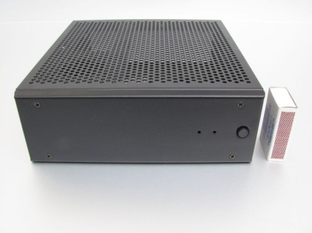Intel Pentium G2020 2 cores @ 3.00 Ghz CPU Benchmark Score 2789 *,
- 4 Go RAM,
- 500 Gb Hard disk drive,
- 1x LAN interface up to 1Gbps,
- 4x COM interface RS232,
- 1x port Parallèle DB25,
- 6x USB 2.0,
- 256 x Virtual Serial Interface (CUPPS).

Logiciels pré-installés ( pré-requis CUPPS )* :
- Adobe Acrobat Reader X,
- Airport Manager Cupp-T Workstation,
- Google Chrome,
- Dot.NET Framework 1.1, 2.0, 3.0, 3.5, 3.5 SP1, 4 avec packs Us & Fr,
- Word viewer 2007,
- 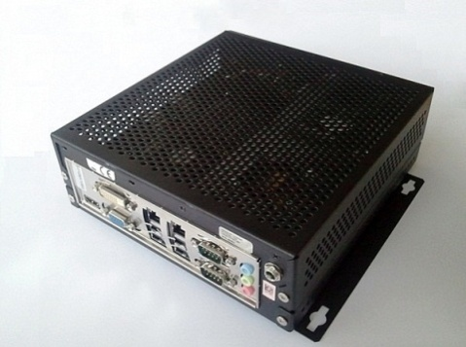Excel viewer 2007 SP2,
- Power Point viewer 2007,
- Adobe RuntimeFlash, Shockwave & Air,
- Java Runtime 1.6 (JRE 1.6) sur demande,
- Logiciels de compression & décompression 7zip,
- Microsoft Data Access Components 2.8 SP,
- Microsoft Internet Explorer 9,
- PowerShell 1 & 2,
- VC6 librairies Latest SP,
- Licence Edge-Supervision client.
*Conforme IATA CUPPS-TS-01.03.0009

**Postes** clients
Les stations Front-office et Back-office Cupp-T sont incluses dans la présente offre. Elles répondent aux caractéristiques et aux exigences de la norme IATA / CUPPS :
- les postes clients sont sous Windows 7 PRO,
- dans une plateforme CUPPS, les logiciels sont pré-installés sur les postes clients. Un « Master » est réalisé et la réinstallation se fait à partir de ce master,
- en mode sécurisé, le « bureau Windows » n’est pas accessible par les utilisateurs,
- la gestion des droits (Administrateurs, utilisateurs, etc.) est transférée aux stations Cupp-T qui gèrent plusieurs profils d’utilisateurs :
- SAdmin : administrateurs Systèmes (réservés aux ingénieurs d’Edge-airport),
- PAdmin : administrateurs de la plateforme (Ingénieurs et / ou informaticiens de l’aéroport ayant reçu la formation CUPP-T niveau Administrateur),
- PUsers : techniciens et / ou information ayant la capacité à assurer la maintenance de niveau 1,
- OAdmin : administrateur(s) par Compagnie aérienne qui n’accède qu’à son espace dédié (2 Go par Compagnie aérienne),
- OUsers : utilisateurs des stations CUPPS. Agents des compagnies aériennes et / ou agents des compagnies d’assistance (passage et trafic).
- Les stations CUPPS sont en mesure de monter des lecteurs réseaux (norme IATA CUPPS),
- seules des applications certifiées CUPPS peuvent être installées sur une plateforme CUPPS,
- les stations CUPPS ne permettent l’accès qu’aux applications certifiées CUPPS (DCS des Compagnies et Local-DCS),
- les impressions sont contrôlées par CUPPS et en fonction de l’application DCS des compagnies, elles offrent ou non des fonctions de redirection des impressions vers d’autres imprimantes. La fonction Menu « Fichier », « Imprimer » est propre à des applications bureautiques,
- les stations CUPPS permettent à une Compagnie aérienne d’accéder à un « webmail »,
- seul le téléchargement de fichiers PDF dont le format est contrôlé par CUPPS est autorisé. Exemple : Si l’utilisateur essaie de télécharger un exécutable qui aurait été renommé en .pdf, la station CUPPS le détectera et en refusera le téléchargement.

